**Des nouvelles de**

**notre PAROISSE Ste MADELEINE de LA CHAMBRE**

Calendrier des célébrations (Messe ou ADAP)

* Dimanche 1er mai 10h30 ***messe co-animée par des jeunes de la Paroisse*** à La Chambre
* **Dimanche 8 mai** 10h30 ***messe*** **à MONTAIMONT ND de Beaurevers**
* 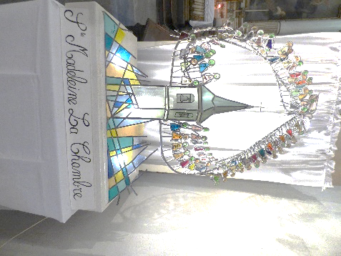Dimanche 15 mai 10h30 à La Chambre
* Dimanche 22 mai 10h30 à La Chambre
* Jeudi 26 mai ASCENSION 10h30 à La Chambre
* Dimanche 29 mai 10h30 ***messe*** à La Chambre
* Dimanche 5 juin PENTECÔTE 10h30 à La Chambre
* Dimanche 12 juin ***messe*** à 10h30 à La Chambre
* Dimanche 19 juin 10h30 à La Chambre
* Dimanche 26 juin 10h30 ***messe*** à La Chambre

**Communication paroissiale**

Nous avons depuis quelques temps un site paroissial que l’on peut consulter par Internet. Or ce site n’était pas très « alimenté » si ce n’est par Mme Michèle Grange pour les messes et célébrations. Merci pour ce qu’elle a fait et qu’elle continue à faire en diffusant aussi les documents, invitations, propositions de formation par messagerie. Mme Cécile Martin-Garin-Vergnaud vient aider à tenir le site paroissial à jour. Ce site va s’enrichir au fur et à mesure du temps. Vous y trouverez des renseignements sur le « qui fait quoi », des documents … Si vous n’avez pas d’internet, demandez à des amis, de la famille de vous faire découvrir le site avec l’adresse : [**https://lachambre.paroisse73.fr**](https://lachambre.paroisse73.fr)

**LECTURE**

Franck, notre diacre a écrit un livre sur 3 prêtres de Maurienne (les Pères Yves DURIEUX et Paul ROMANAZ) et Tarentaise (le Père Bernard REYMOND), qui ont vécu tous les trois 60 ans de sacerdoce, nés et ordonnés la même année.  
.            Franck proposera son livre à la vente : **Encordés au CHRIST**  
               Dimanche 1er Mai 2022 à la Maison Paroissiale de La Chambre  
                  à 9 h et lors d'un apéritif à la sortie de la messe de 10h 30  
                
                              **Encordés au CHRIST**  
                 s'ouvre aussi sur un regard sur l'avenir de l'Eglise

**Journées Mondiales de la Jeunesse JMJ**

Les JMJ se dérouleront à Lisbonne du 1 au 6 août 2023 avec une semaine de pré-JMJ du 25 juillet au 1er août 2023. Ces JM sont ouvertes aux jeunes de 18 ans révolus.

Afin de diminuer le coût du transport, une vente de bougies sera organisée le dimanche 29 mai après la messe dominicale.

Franck Colonel-Bertrand/Henry Frigard

TSVP…/…

PRIERES pour la PAIX du Pape FRANCOIS

**(8 juin 2014)**

***S****eigneur Dieu de paix, écoute notre supplication !*

*Nous avons essayé tant de fois et durant tant d’années de résoudre nos conflits avec nos forces et aussi avec nos armes ; tant de moments d’hostilité et d’obscurité ; tant de sang versé ; tant de vies brisées, tant d’espérances ensevelies… Mais nos efforts ont été vains.*

*A présent, Seigneur, aide-nous Toi ! Donne-nous Toi la paix, enseigne-nous Toi la paix, guide-nous Toi vers la paix. Ouvre nos yeux et nos cœurs et donne-nous le courage de dire : ‘‘plus jamais la guerre’’ ; ‘‘avec la guerre tout est détruit !’’.*

*Infuse en nous le courage d’accomplir des gestes concrets pour construire la paix. Seigneur, Dieu d’Abraham et des Prophètes, Dieu Amour qui nous a créés et nous appelle à vivre en frères, donne-nous la force d’être chaque jour des artisans de paix ; donne-nous la capacité de regarder avec bienveillance tous les frères que nous rencontrons sur notre chemin.*

*Rends-nous disponibles à écouter le cri de nos concitoyens qui nous demandent de transformer nos armes en instruments de paix, nos peurs en confiance et nos tensions en pardon.*

*Maintiens allumée en nous la flamme de l’espérance pour accomplir avec une patiente persévérance des choix de dialogue et de réconciliation, afin que vainque finalement la paix.*

*Et que du cœur de chaque homme soient bannis ces mots : division, haine, guerre ! Seigneur, désarme la langue et les mains, renouvelle les cœurs et les esprits, pour que la parole qui nous fait nous rencontrer soit toujours « frère », et que le style de notre vie devienne : shalom, paix, salam ! Amen.*

**(2 mars 2022)**

Seigneur,  
entends notre prière !  
Ouvre nos yeux et nos cœurs,  
infuse en nous le courage  
de construire la paix.  
Maintiens en nous la flamme de l’espérance,  
afin qu’avec persévérance  
nous fassions des choix de dialogue  
et de réconciliation,  
pour que la paix gagne enfin.  
Amen

*François*